Материалы к Дидактической игре «Четвертый лишний»

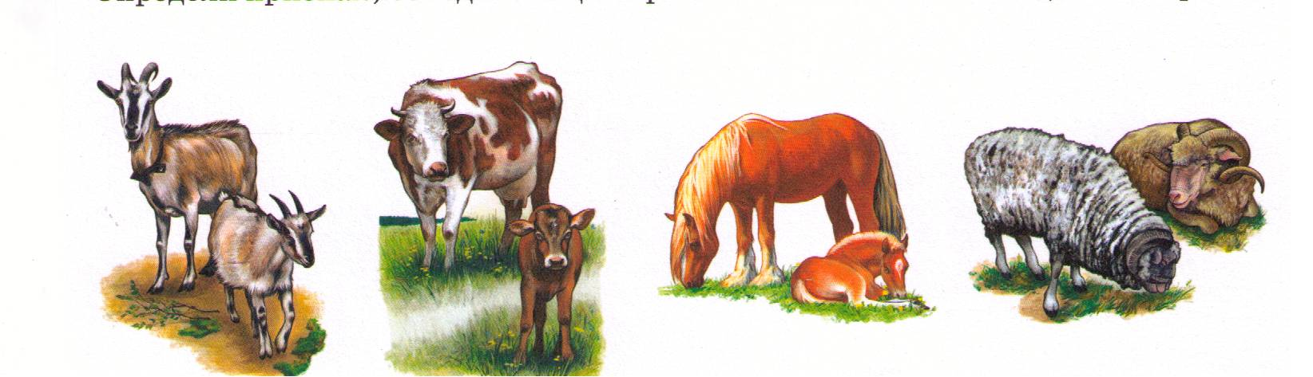

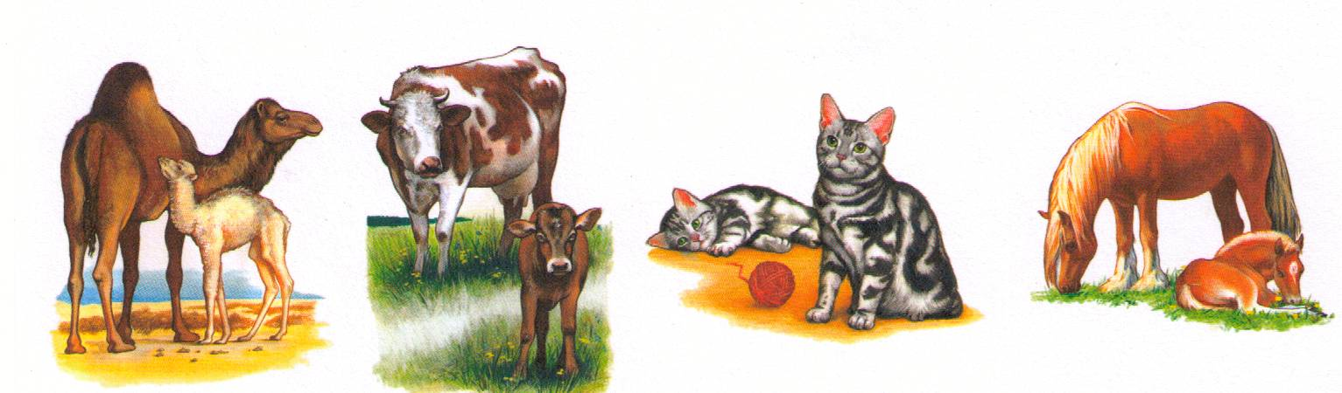

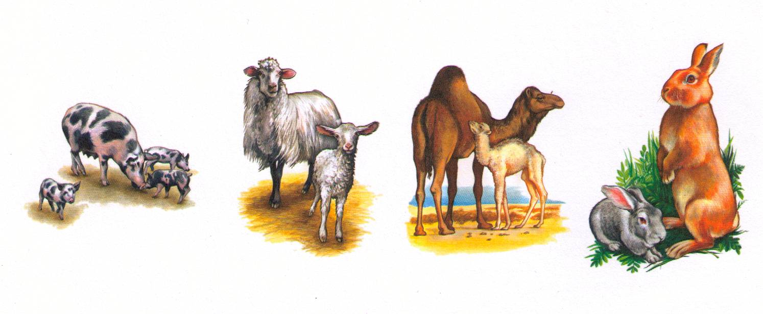

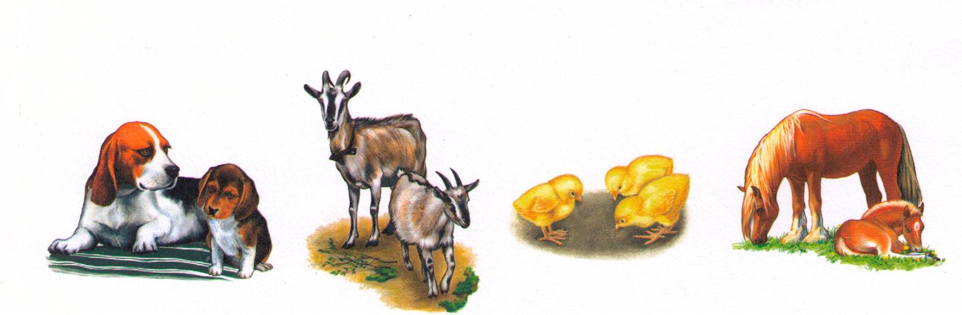

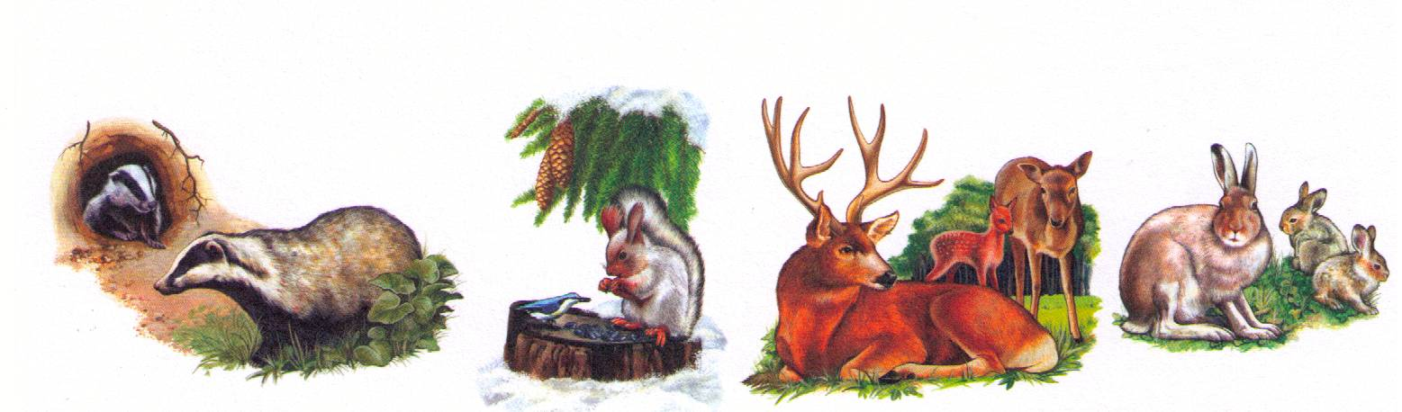

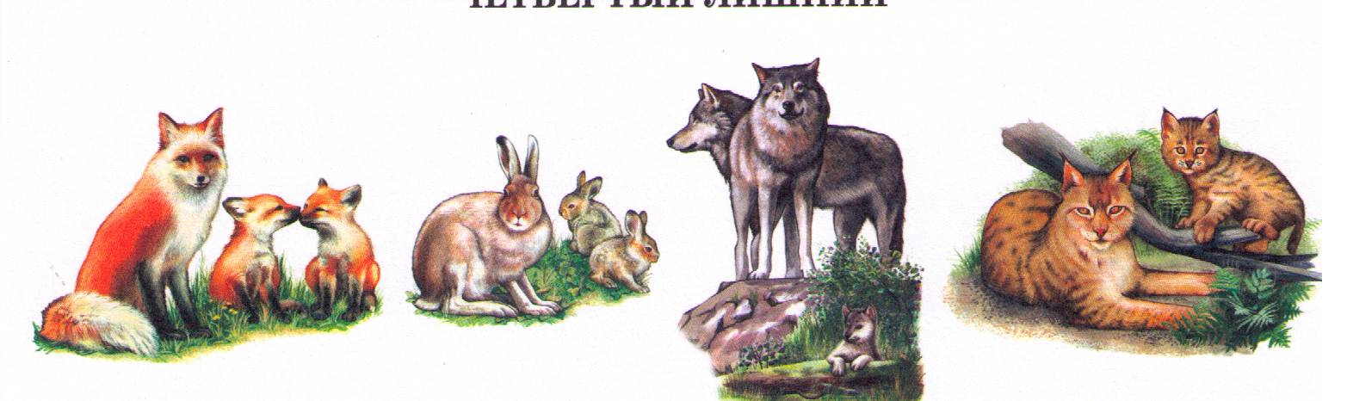

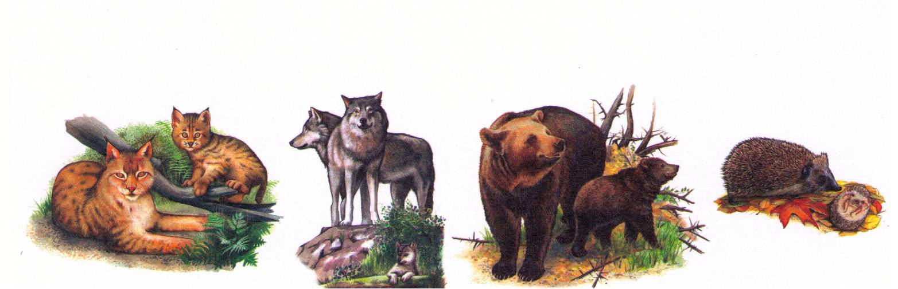

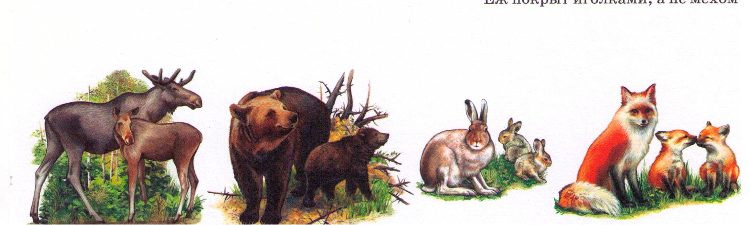

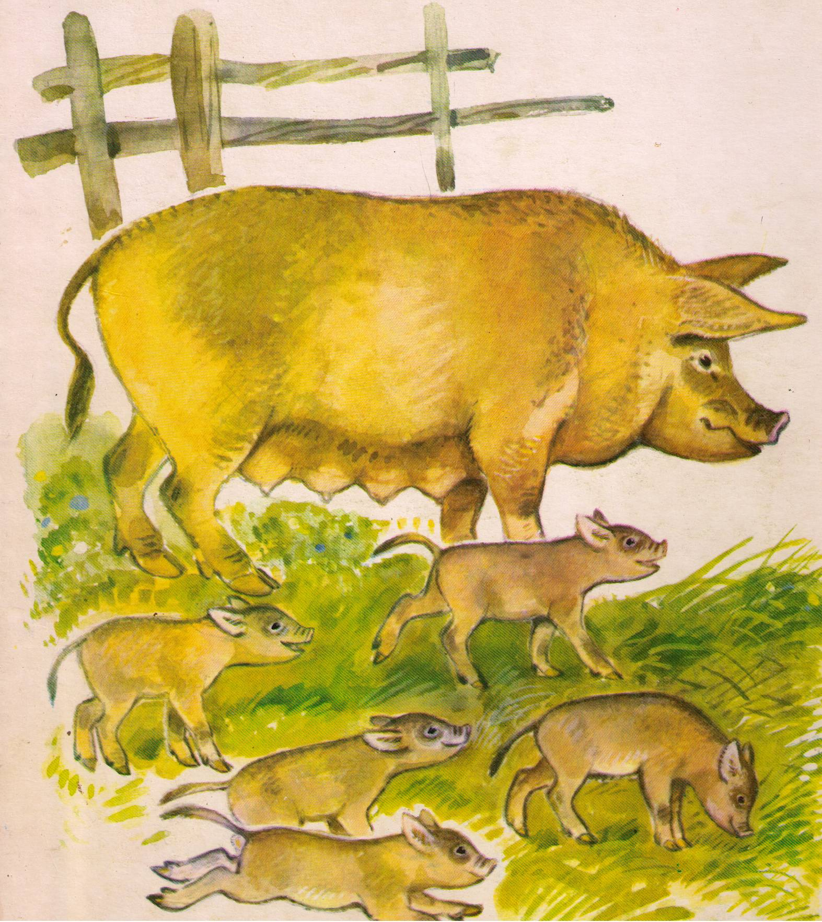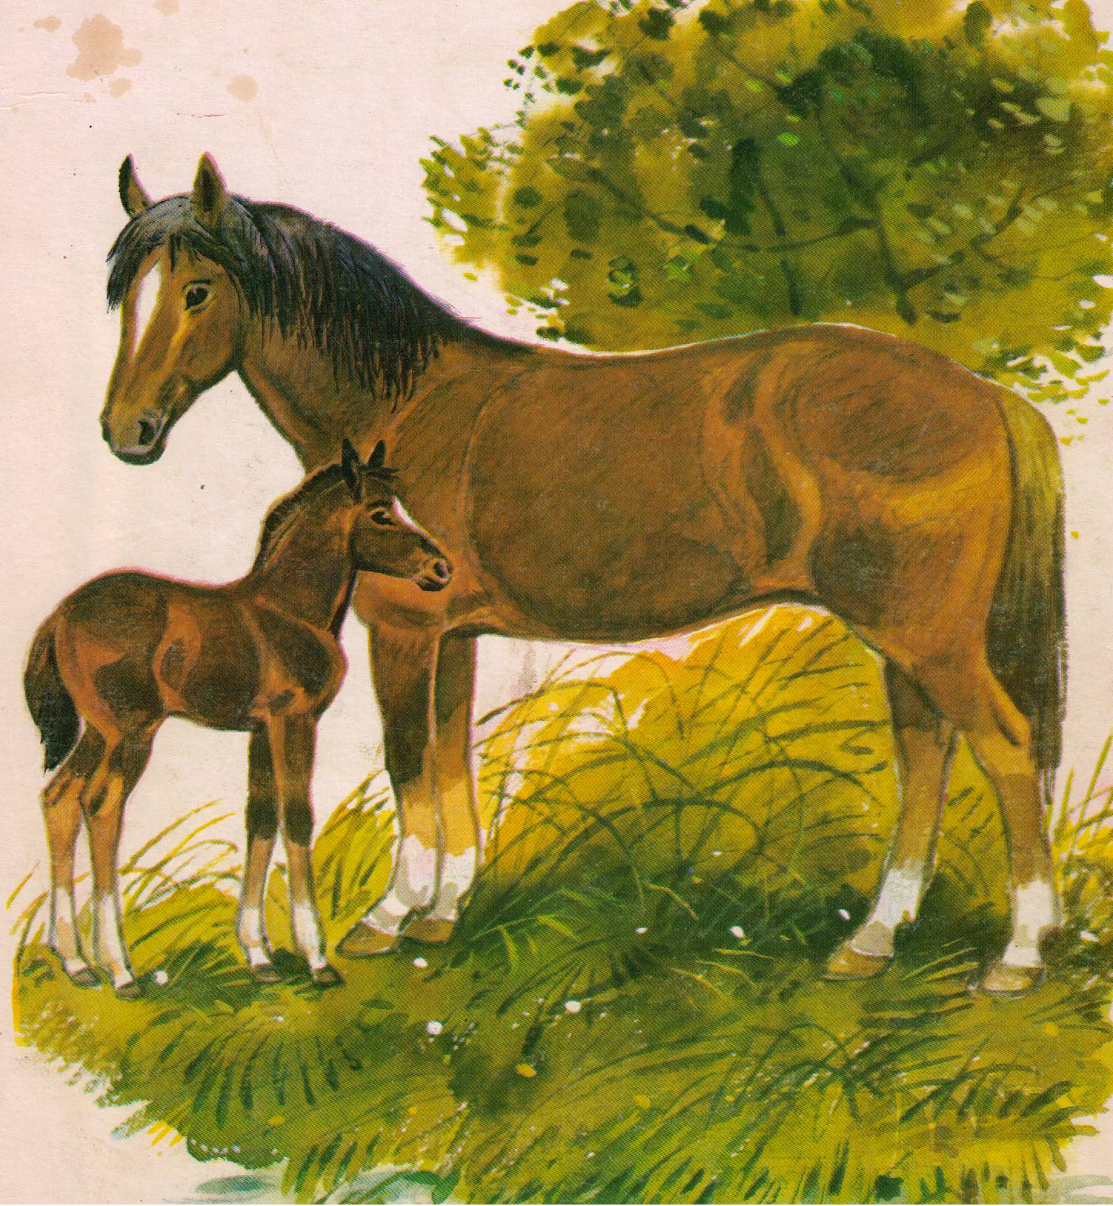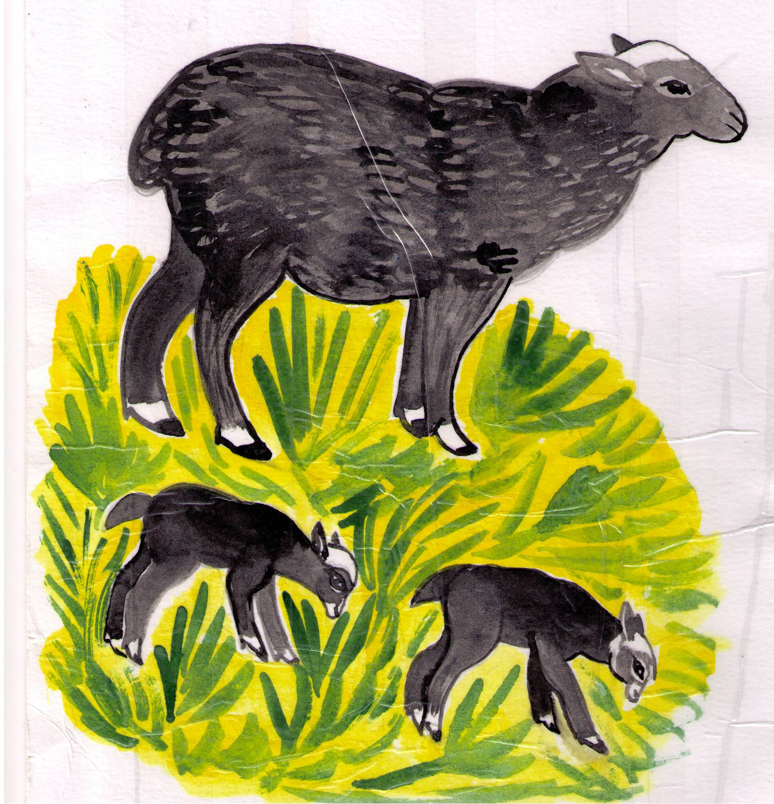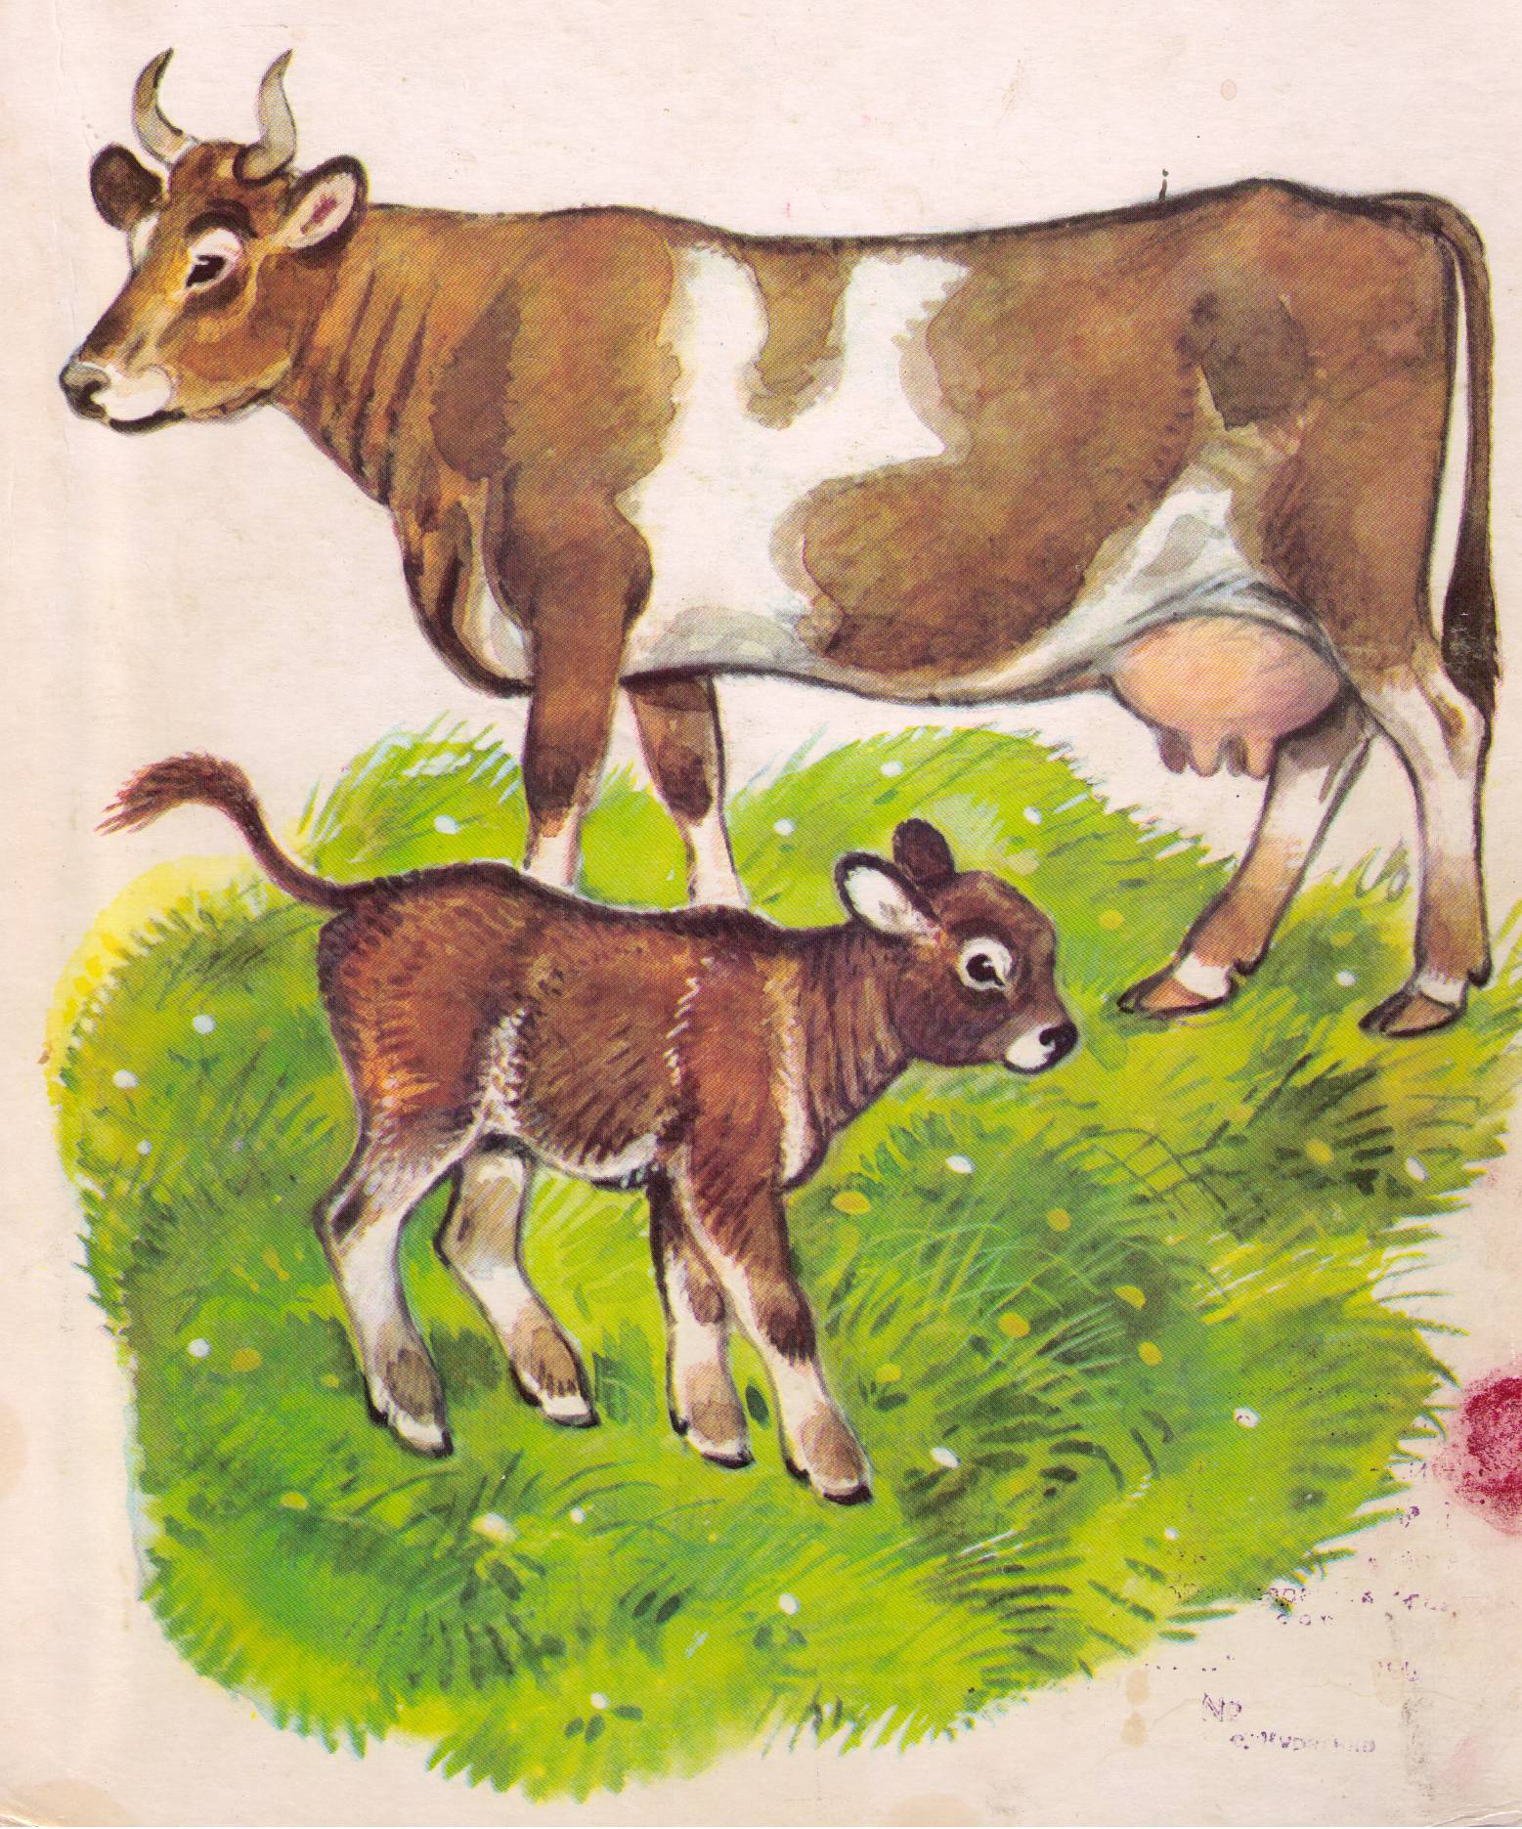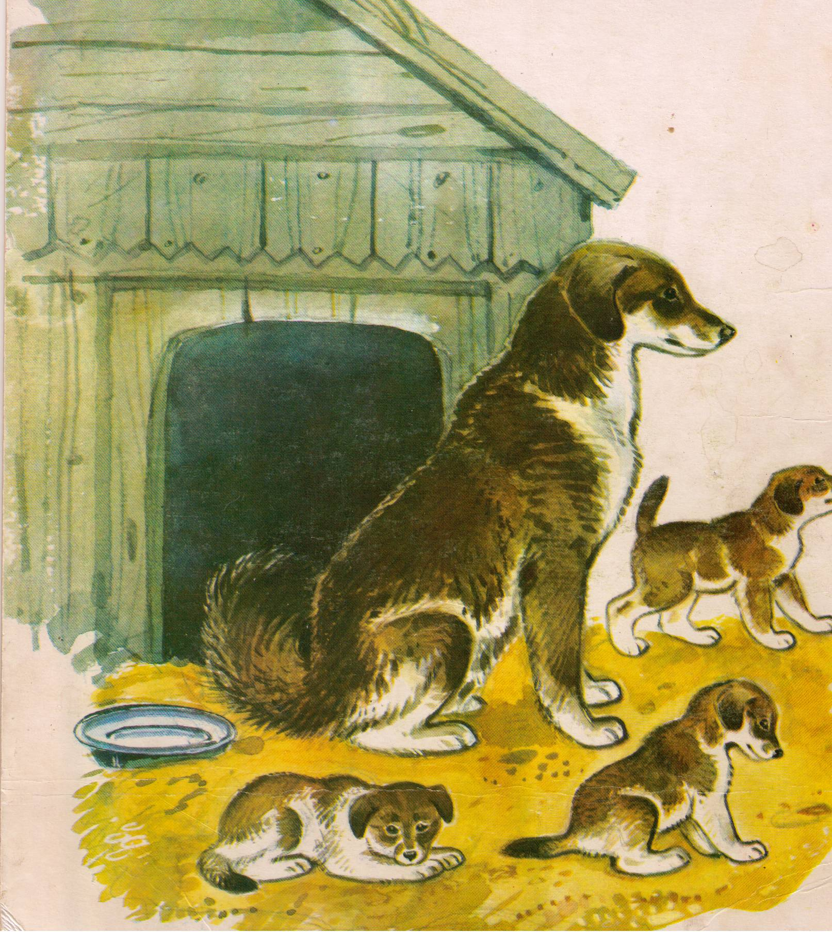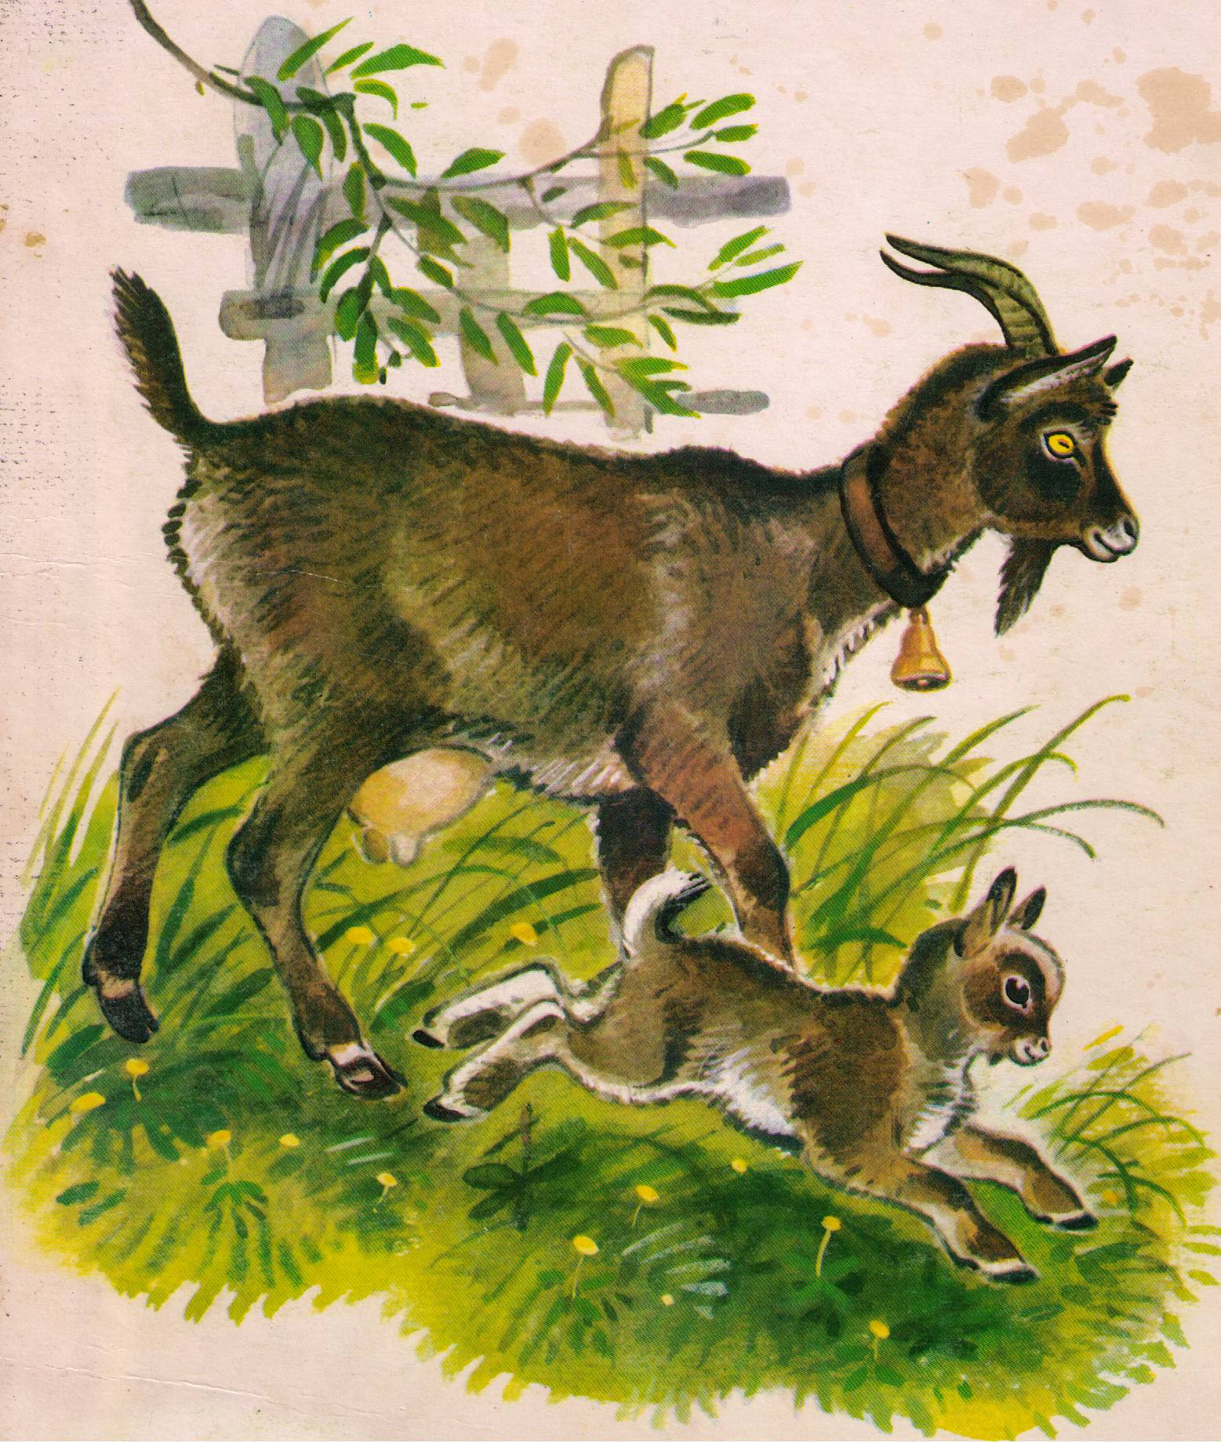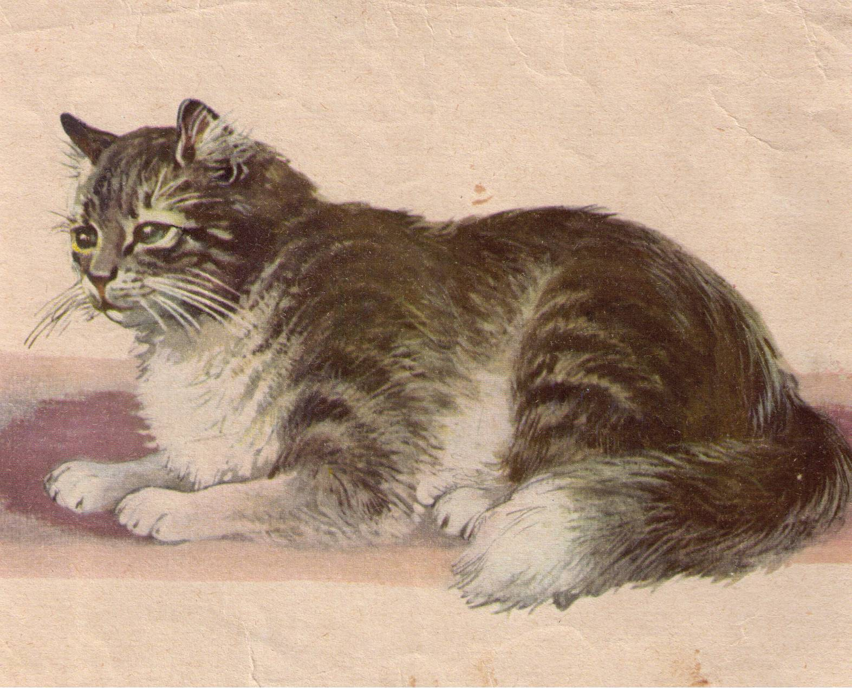

Отчет
старшей группы «Подснежники» о физкультурно-оздоровительной работе за 1 полугодие 2012-2013 учебного года

За отчетный период проходило постепенное комплектование группы. В настоящее время группу посещают 22 ребенка (11 девочек и 11 мальчиков). Три ребенка группы имеют хронические заболевания и один ребенок слабовидящий. В группе находятся дети, не посещавшие ранее детский сад. Поэтому главной нашей задачей было создание наиболее комфортных условий для успешной адаптации детей (доброжелательная обстановка, гибкий режим, индивидуальный подход к каждому ребенку).
У всех детей сформированы культурно-гигиенические навыки, дети без напоминания следят за чистотой рук, полощут рот после каждого приема пищи, следят за чистотой тела и опрятностью одежды.
В группе соблюдаются все необходимые санитарно-гигиенические требования. Проводится проветривание, влажная уборка, мытье игрушек, поддерживается необходимый температурный режим, соблюдается режим дня, выдерживается допустимая образовательная нагрузка, организуются физкультминутки в середине НОД статистического характера, ежедневная утренняя гимнастика. Если позволяют погодные условия, дважды в день проводится прогулка с обязательным использованием подвижных игр разной интенсивности, дозированного бега и самостоятельными упражнениями и играми детей на имеющемся спортивном оборудовании.
Для двигательной активности детей в группе и на игровом участке имеется необходимое физкультурное оборудование (спортивный комплекс, турник, мячи разного диаметра и предназначения, скакалки, кегли, батут, санки, велосипеды, клюшки, лыжи и др.) и атрибуты для подвижных игр
С детьми проводятся беседы валеологического характера, по знакомству с основами техники безопасности, по формированию представлений о здоровом образе жизни, например: «Как мы устроены», «Почему нужно чистить зубы и полоскать рот после еды», «Как чеснок и лук помогают бороться с болезнями», «По утрам зарядку делай - будешь сильным, будешь смелым», «Чистые руки – залог здоровья», «В здоровом теле, здоровый дух», «Почему детям надо спать днем?», «Мы мороза не боимся, а гуляем, веселимся» и другие по ситуации.
Работа с детьми по физической культуре проводится совместно с инструктором как при организации непосредственно образовательной деятельности, так и при проведении различных режимных моментов, а также индивидуально. Особое внимание обращаем на развитие и совершенствование физических качеств( быстроты, силы, выносливости, гибкости, ловкости), а также на формирование правильной осанки и предупреждения плоскостопия, для чего проводим корригирующие упражнения во время утренней гимнастики и после сна.

Детям рассказываем о различных видах спорта, обучаем элементам игры в футбол, баскетбол. Знакомим детей с некоторыми народными играми («Заря-заряница», «Гуси-гуси», «Окошечки», «Удочка», «Два мороза», «Колпачок», «Красочки» и др.)
Дети знают много подвижных игр («Мы веселые ребята», «Хитрая лиса», «Перелет птиц», «Совушка-сова», «Волк и зайцы», «Заморожу», «Замри-отомри», «Мышеловка», «Затейники», «ВОРОны-ВОРОбьи») и могут самостоятельно организовывать некоторые игры, проявляют в играх инициативу и творчество. Умеют выбирать водящего с помощью считалок.
С детьми проводятся эстафеты и небольшие соревнования.
Во время проведения игр, эстафет и дозированного бега на прогулках учитываем индивидуальные и половые различия и возможности детей.
Дети знают много физминуток, пальчиковых игр, умеют делать массаж биологически активных точек.

    - Воспитатели: Васина О.И., Шлюндт Г.А.

